Пневматическая сеялка точного высева для овощей
SFOGGIA Calibra twin

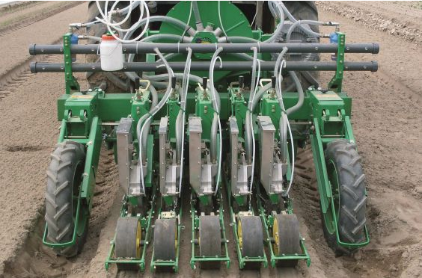
CALIBRA это пневматическая сеялка точного высева овощных культур и свеклы как в парниках, так и на открытом поле. CALIBRA имеет две турбины, одна для давления, другая для всасывания, для обеспечения максимальной отдачи и для предотвращения влажности внутри высевающих аппаратов. Другая важная техническая характеристика это высевающий диск, по своим размерам он самый крупный среди всех применяемых в отрасли.
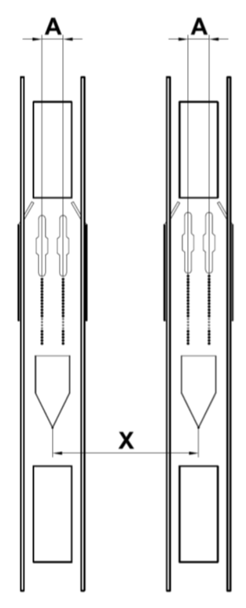

Модель | 2 секции | 4 секции | 6 секции | 9 секций | 12 секц
Ширина рамы м | 2,00 | 2,40 | 2,40 | 3,20 | 5,00
Мин. междурядье “X” cм | 20
Мин. междурядье “X” cм с  колесами между секциями | 46
Фикс. расстояние“A” cм | 5 - 7 - 10** - 12**
Мин. мощность трактора HP | 40 | 50 | 60 | 90 | 110
Скорость км/ч | 6
Емкость бункера семян л | 4,4 | 8,8 | 13,2 | 19,8 | 26,4
Ширина колес секций см | 10 - 14* - 20***

Применение: CALIBRA может высевать цикорий, салат, морковь, сельдерей, помидор, перец, баклажаны, репу, петрушку, фенхель, лук-порей, лук, капусту, шпинат, свеклу и другие подобные семена.

СЕРИЙНОЕ ОСНАЩЕНИЕ:
- Жёсткая рама. Основа рамы С-образной двойной формы обеспечивает более простое регулирование междурядного расстояния;
- Трёхточечное устройство сцепления второй категории, быстрое сцепление;
- Двойная турбина, ВОМ 540 об/мин;
- 1 Манометр и 1 вакууметр; Двойная цепная передача;
- Прикатывающие передние и задние катки Ø250 x 100 мм: из нержавеющей стали (передние); с резиновым ободом Farmflex (задние);
- Передний лемех разгребатель комьев для каждой высевающей секции; Окучники в форме «лап»); Индикатор глубины работы каждой секции;
- Каждая высевающая секция имеет 01 высевающий диск; Бункер для семян 2,2 литра полной выгрузки;
- Сошники: для высева на глубину, нормального высева или на поверхности «вразброс» на шир. 5 или 7 см на выбор; Коробка передач с 36 скоростями
- Регулируемые тракторные колёса 5.00 - 15 (Ø 630 x 130 мм ) регулируемые в высоту;
- 01 ведущее колесо и 01 коробка передач для сеялок, имеющих не более 4-х высевающих секций; 02 ведущих колеса и 02 коробки передач для сеялок, имеющих 5 и более высевающих секций;
- Кардан со свободным колесом;
- Система освещения и дорожные знаки (для рамы размером до 3,20 м);
- Машина соответствует нормам ЕЭС и имеет соответствующую документацию

Код | Описание | Цена, евро  в базовой комплектации | Доплата, евро микрогранулятор | Доплата, евро емкость для удобрений
2 Секции Калибра twin – Жесткая рама
4100 |  | 11.670,00 | 1.301,00 | 1.526,00
3 Секции Калибра twin – Жесткая рама
4105 |  | 13.970,00 | 1.950,00 | 1.725,00
4 Секции Калибра twin – Жесткая рама
4110 |  | 16.540,00 | 2.282,00 | 2.388,00
5 Секций Калибра twin – Жесткая рама
4115 |  | 19.025,00 | 2.932,00 | 2.654,00
6 Секций Калибра twin – Жесткая рама
4120 |  | 21.586,00 | 3.263,00 | 2.919,00
7 Секций Калибра twin – Жесткая рама
4125 |  | 23.780,00 | 3.913,00 | 3.716,00
8 Секций Калибра twin – Жесткая рама
4130 |  | 26.340,00 | 4.244,00 | 3.981,00
9 Секций Калибра twin – Жесткая рама
4135 |  | 27.820,00 | 4.894,00 | 4.246,00
10 Секций Калибра twin – Жесткая рама
4140 |  | 32.005,00 | 5.225,00 | 4.909,00
11 Секций Калибра twin – Жесткая рама
4145 |  | 34.260,00 | 5.875,00  ,, | 5.175,00
12 Секций Калибра twin – Жесткая рама
4150 |  | 36.970,00 | 6.206,00 | 5.440,00
ДРУГИЕ МОДЕЛИ В СЛУЧАЕ ВОЗМОЖНОСТИ ИЗГОТОВЛЕНИЯ

Дополнительные опции
Код | Описание | Цена, евро
4704 | Ручной маркер | 645,00*
4705 | Механический маркер | 994,00*
4708 | Механический счётчик гектаров | 275,00*
4709 | Электронный счётчик гектаров | 893,00*
4717 | Система отсоса семян | 238,00*
4850 | Диски однострочного высева, Ø отверстий 0.8 - 1.0 - 1.2 - 1.5 - 2.0 мм | 79,00*
4851 | Диски однострочного высева, Ø отверстий 0.5 - 0.6 - 0.7 мм | 94,00*
4852 | Диски однострочного высева, Ø отверстий, не указанный выше | 94,00*
4859 | Диски без отверстий | 39,00*
2023 | Механизм капельного орошения, подающего воду с управлением | 455,00*
4787 | Сошник для однострочного высева (для 1 секции) | 127,00*
* Данная цена действительна только при комплектации товара.

Коммерческие условия
Стоимость указана в Евро, с НДС 18%. Оплата производится в рублях по курсу ЦБ на день оплаты.
В стоимость включены монтаж и ввод в эксплуатацию оборудования, обучение персонала.
Гарантия на оборудование: 12 месяцев
Срок поставки: 30 рабочих дней с момента внесения предоплаты 20%
Условия поставки: DDP г. Ярославль

Таблица подбора высевающих дисков

Тип семян | Размер семян  [мм] | Кол-во отверстий | Ø Отверстий диска [мм] | Сила всасывания семян [mbar] | д Сила я авлени  при очистке отверстий диска  mbar
Cicoria/ Chicor y/ Zichor ie/ Chicor ée/ Цикорий | 1.25 - 1.50  1.50 - 1.75 | 104 - 128  104 - 128 | 0.5÷0.6 | 20 ÷ 30 | 40 ÷ 50
Carota/ Car r ot/ Möhr e/ Car otte/ Морковь | 1.60 - 1.8  1.80 - 2.00 | 104 - 128  104 - 128 | 0.6  0.7 | 20 ÷ 30 | 40 ÷ 50
Carota pillolata/ Pill ca r r ot/ Möhr e (Pille)/ Морковь -семя в  защитной оболочке | 2.00 - 2.50 | 104 - 128 | 1.2 | 40 ÷ 50 | 40 ÷ 50
Radicchio/ Ra dicchio/ Ra dicchio/ Красный салат радикио | 1.80 - 2.00  2.00 - 2.25 | 104 - 128  104 - 128 | 0.7  0.8 | 40 ÷ 50  40 ÷ 50  40 ÷ 50 | 40 ÷ 50
Pomodoro/ Toma to/ Toma ten/ Toma te/ Помидоры | 2.00 - 2.25 | 52 - 64 | 0.8 | 40 | 40 ÷ 50
Cavolo/ Ca bba ge/ Kohl/ Chou/ Капуста | 1.50 - 1.75  2.00 - 2.25 | 104 - 128  104 - 128 | 0.8  1.0 | 30 ÷ 40  40 ÷ 50 | 40 ÷ 50
Cipolla/ Onion/ Zwiebel/ Oignon/ Лук | 2.00 - 2.25 | 104 - 128 | 1.0 | 40 ÷ 50 | 40 ÷ 50
Cetriolo/ Cucumber / Gur ke/ Concombr e/ Огурцы |  | 52 - 64 | 2.0 | 40 ÷ 50 | 40 ÷ 50
Rapa rossa/ Beetr oot/ Rote Bete/ Na vet r ouge/ Свекла | 3.00 - 4.00 | 52 - 64 | 2.1 | 40 ÷ 50 | 40 ÷ 50
Spinacio/ Spinach/ Spina t/ Epinar d/ Шпинат | 2.50 - 3.50 | 52 - 64 | 1.5 | 40 | 40 ÷ 50
Finocchio/ Fennel/ Fenchel/ Fenouil/Фенхель |  | 104 - 128 | 1.2 | 40 ÷ 50 | 40 ÷ 50
Porro/ Leek/La uch/Poir ea u/Лук-порей | 1.50 - 1.75  1.75 - 2.25 | 104 -128 | 0.8  1.0 | 30 ÷ 40  40 ÷ 50 | 40 ÷ 50
Papavero/ Poppy/Mohn/Pa vot/Мак | 1.25 - 1.50 | 104 - 128 | 0.8 | 30 ÷ 40 | 40 ÷ 50
Asparago/ Aspar agus/Spa r gel/ Asper ge/Спаржа | 2.50 - 3.50  3.50 - 4.00 | 52 - 64 | 2.0  2.0 | 40 ÷ 50 | 40 ÷ 50
Insalata/ Lettuce/ Sa la t/ Sala de/ Зел. салат | 0.75 - 1.00 | 104 - 128 | 0.5 | 30 ÷ 40 | 40 ÷ 50
Prezzemolo/ Par sley/Peter silie/Per sil/Петрушка | 0.75 - 1.00 | 104 - 128 | 0.5 | 30 ÷ 40 | 40 ÷ 50
Barbabietola pillolata/ Pill beetr oot/ Rübe (Pille)/ Свекла -  семя в защитной оболочке | 3.25 - 4.75 | 52 - 64 | 2.1 | 40 | 40 ÷ 50
Sorgo/ Sor ghum/ Hir se/ Sor gho/ Сорго  Sesamo/ Sesa me/ Sesa m/ Sésa me/ Кунжут |  | 52 - 64 | 2.1 | 40 | 40 ÷ 50

Инновационная техника

